МБОУ "ШКОЛА№97" |  |  |  |  |  |  |  |  |  | 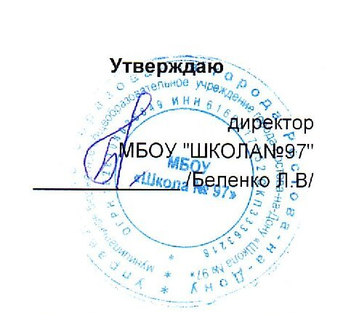
г.Ростов-на-Дону пер.Обский 7/2
 |  |  |  |  |  |  |  |  |  |  |  | Утверждаю
 |  |  |  |  |  |  |  |  |  |  |  | директор
 |  |  |  |  |  |  |  |  |  |  |  | МБОУ "ШКОЛА№97"
 |  |  |  |  |  |  |  |  |  |  |  | _____________ /Беленко Л.В/
 |  |  |  |  |  | МЕНЮ
 |  |  |  |  | 16 сентября 2026 г.
 | 2-3 года
Сбор-  ник  рецеп-  тур |  | №  техн.  карты | Наименование блюда |  |  |  | Выход | Химический состав |  |  |  |  |  | Энерге-  тическая  ценность,  ккал | Вита-  мин  С, мг
 |  |  |  |  |  |  |  | Белки, г |  | Жиры, г |  |  | Угле-  воды, г | Энерге-  тическая  ценность,  ккал | Вита-  мин  С, мг
Завтрак
 |  | 139 | СУП МОЛОЧНЫЙ С МАКАРОННЫМИ  ИЗДЕЛИЯМИ |  |  |  | 150 | 4,24 |  | 5,09 |  |  | 15,62 | 125,87 | 0,47
 |  | 573 | ХЛЕБ ПШЕНИЧНЫЙ |  |  |  | 30 | 2,49 |  | 0,25 |  |  | 28,62 | 126,69 | 0,00
 |  |  | МАСЛО СЛИВОЧНОЕ(ПОРЦИЯМИ) |  |  |  | 6 | 0,03 |  | 4,44 |  |  | 0,04 | 40,31 | 0,00
 |  | 462 | КАКАО С МОЛОКОМ |  |  |  | 181 | 3,05 |  | 2,50 |  |  | 11,94 | 83,47 | 0,47
Итого |  |  |  |  |  |  | 367 | 9,81 |  | 12,28 |  |  | 56,22 | 376,34 | 0,94
II Завтрак
 |  | 501 | СОКИ ФРУКТОВЫЕ |  |  |  | 150 | 0,73 |  | 0,15 |  |  | 14,70 | 62,57 | 1,20
Итого |  |  |  |  |  |  | 150 | 0,73 |  | 0,15 |  |  | 14,70 | 62,57 | 1,20
Обед
 |  | 114 | СУП КАРТОФЕЛЬНЫЙ С КРУПОЙ |  |  |  | 150 | 1,50 |  | 3,52 |  |  | 10,79 | 81,04 | 4,18
 |  | 332 | ПЕРЕЦ,ФАРШИРОВАННЫЙ МЯСОМ  И РИСОМ |  |  |  | 148 | 13,93 |  | 15,49 |  |  | 16,83 | 263,78 | 104,73
 |  |  | ОГУРЕЦ СВЕЖИЙ |  |  |  | 40 | 0,31 |  | 0,04 |  |  | 0,97 | 5,44 | 1,60
 |  | 574 | ХЛЕБ РЖАНОЙ |  |  |  | 40 | 2,57 |  | 0,34 |  |  | 16,45 | 79,13 | 0,00
 |  | 495 | КОМПОТ ИЗ СУХОФРУКТОВ |  |  |  | 150 | 0,00 |  | 0,00 |  |  | 5,37 | 21,50 | 0,00
Итого |  |  |  |  |  |  | 528 | 18,31 |  | 19,39 |  |  | 50,41 | 450,89 | 110,51
Полдник
 |  | 82 | ФРУКТЫ СВЕЖИЕ(ЯБЛОКИ) |  |  |  | 100 | 0,39 |  | 0,39 |  |  | 9,51 | 45,59 | 4,00
 |  | 585 | ПЕЧЕНЬЕ |  |  |  | 20 | 1,46 |  | 1,90 |  |  | 14,43 | 80,90 | 0,00
 |  | 470 | КИСЛОМОЛОЧНЫЙ НАПИТОК |  |  |  | 150 | 4,22 |  | 3,64 |  |  | 5,81 | 77,04 | 0,42
Итого |  |  |  |  |  |  | 270 | 6,07 |  | 5,93 |  |  | 29,75 | 203,53 | 4,42
Всего |  |  |  |  |  |  |  | 34,92 |  | 37,75 |  |  | 151,08 | 1 093,33 | 117,07
.

